Прочти сам,
расскажи другу
№2, от 10.02.2023
Патриоты России
Ежемесячный боевой листок отряда «Память сердца» МАОУ лицей №34 города Тюмени
Посвящается Защитникам Отечества
23 февраля 2023 года мы отмечаем историческую дату – 105 лет со дня образования Рабоче-крестьянской Красной Армии – Советской Российской Армии.
Уважаемые защитники Отечества!
Сердечно вас поздравляем с нашим общим праздником, который стал всенародным с 23 февраля 1918 года. Мы, поисковики отряда «Память сердца», чтим память наших дедов и прадедов, не вернувшихся с полей сражений в годы Великой Отечественной войны. Мы ищем бойцов, пропавших без вести в годы войны, и с воинскими почестями хороним их на мемориалах. Мы прошагали 9 мая 2022 года в Бессмертном полку в Москве с портретами наших дедов и бойцов 384 стрелковой дивизии. Мы отправили пять посылок и более ста писем и открыток нашим отцам – участникам специальной военной операции на Донбасс.
Мы желаем всем, кто отстоял мир и свободу, кто сегодня стоит на защите нашей Родины – крепкого здоровья, силы вам, выдержать трудные испытания, вернуться живыми домой. Мы благодарны вам, Защитникам Отечества, за нашу мирную жизнь. Пусть обойдут вас стороной печали и невзгоды, отступят болезни, а тепло наших сердец согреет вашу жизнь.
Желаем вам и вашим близким семейного счастья, благополучия и мира над головой.
Ждем встреч с вами в нашем музее «Память сердца»!
Комиссары п/о отряда «Память сердца»
Прокопенко Григорий, Мышлякова Диана

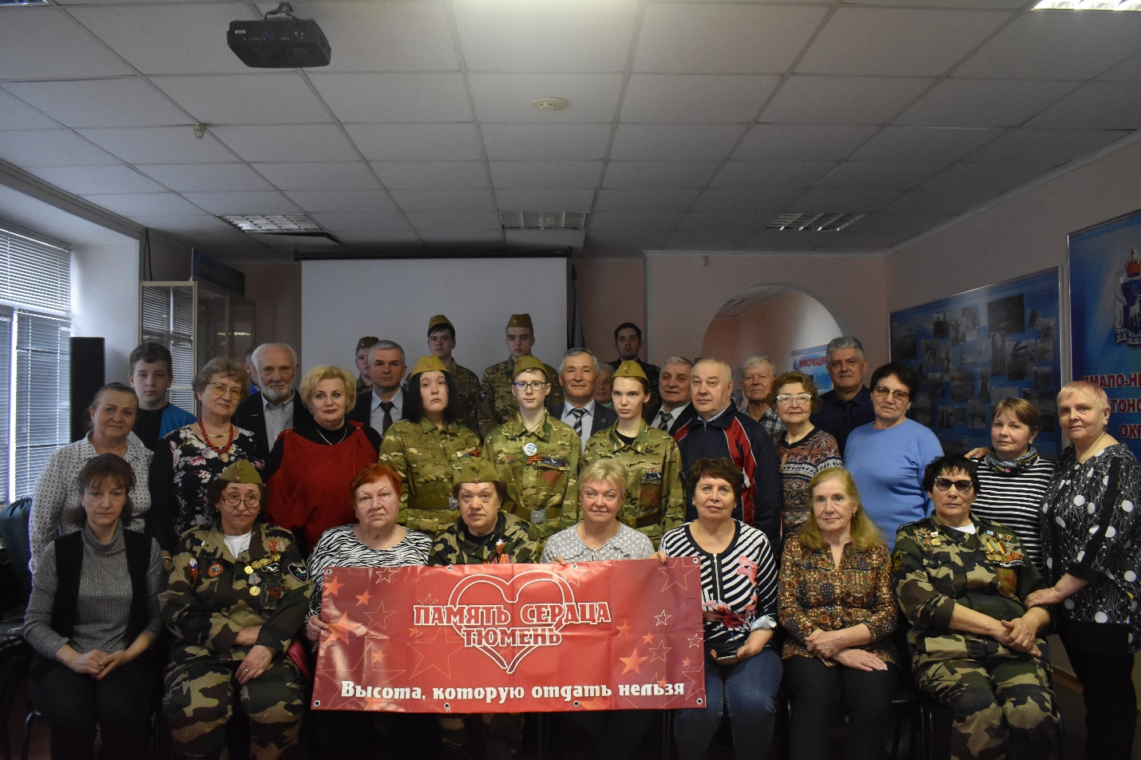

Защитникам Отечества посвящается…
Защитники Отечества! Они – всегда – в строю.
Ведь защищают Родину, детей своих, родителей, семью,
Они – всегда – готовы вступить в неравный даже бой!
Для этого готовы пожертвовать собой!
От войн Планета устала, но все же крутится, вертится,
Возможно, ей тоже хотелось бы, чтоб все обошлось без жертв…
Чтоб дети учились в школе, чтоб выбирали профессию,
А если они в институте, чтоб сдали – отлично – сессию.
Но у нас в окружении не только друзья и братья,
А есть и враги, незнакомые с дружескими объятьями.
Им нравятся наши недра, - щедрые и богатые,
И они – всегда – ищут повода пообщаться с России солдатами.
Мы не стремимся к войнам, от них мы тоже устали, -
Столько родных потеряли – на всех хватило печали.
Хочется неба мирного, дружеского окружения,
Войн никому не желаем, счастья желаем, радости,
Дружеского тепла и общения!!!
В. Федорова

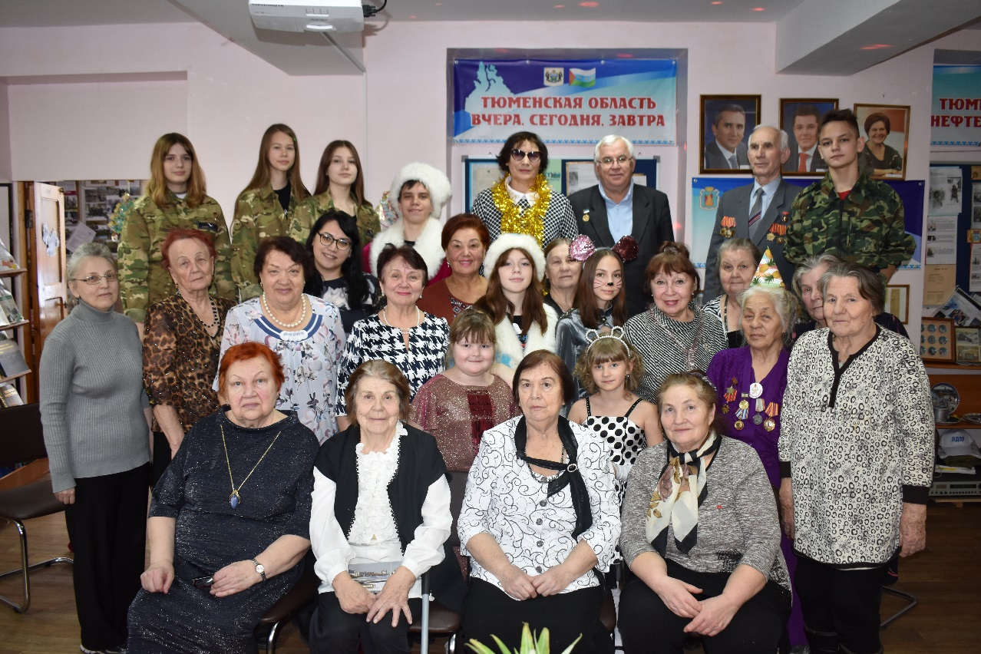

Из истории праздника «День Защитника Отечества»
23 февраля 1918 года – день рождения Рабоче-Крестьянской Красной Армии – отряды Красной армии одержали победу под Псковом, Нарвой над регулярными войсками Кайзеровской Германии.
С 1922 года эта дата была официально объявлена «Днем Красной армии».
С 1946 года 23 февраля ежегодно отмечалось в Советском Союзе как всенародный праздник – День Советской Армии и Военно-Морского Флота.
10 февраля 1995 года Федеральный Закон «О днях воинской славы (победных днях) России» утвердил 23 февраля Днем защитника Отечества.

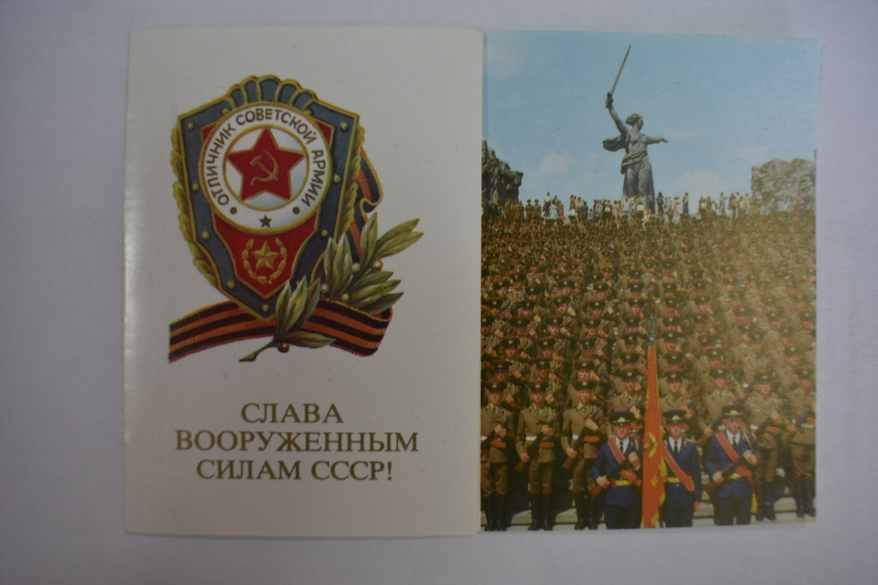

Подготовила: Хачатрян Дианна,
руководитель пресс-центра музея «Память сердца»

Тираж: 50 экземпляров

